Baccalauréat Professionnel
Transports par Câbles et Remontées Mécaniques
Épreuve E2 EXPLOITATION D’UNE INSTALLATION
E2b : Conduire une installation en mode dégradé.

DOSSIER
QUESTIONS-REPONSES

Matériel autorisé :
- L’usage de la calculatrice avec mode examen actif est autorisé.
- L’usage de calculatrice sans mémoire, « type collège » autorisé.

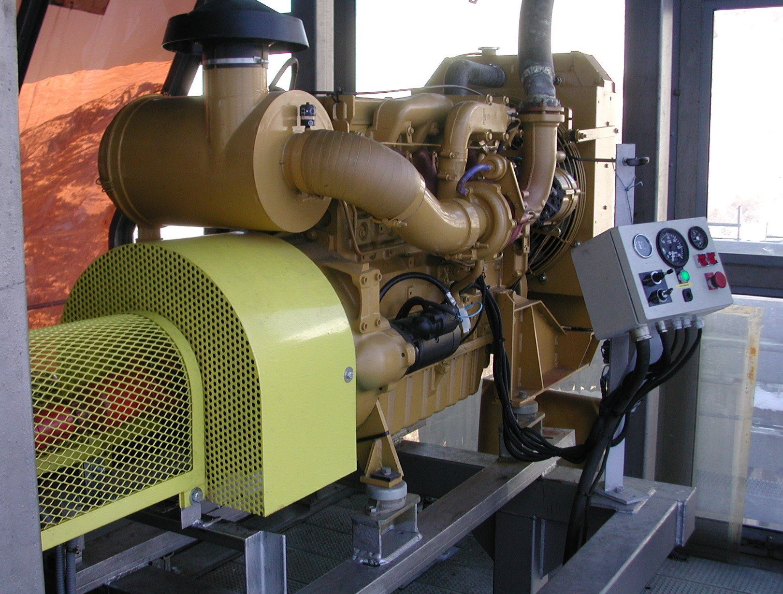
Durée : 2 heures

E2.b partie Pratique
Conduite d’une installation en mode dégradé (Coef 2).

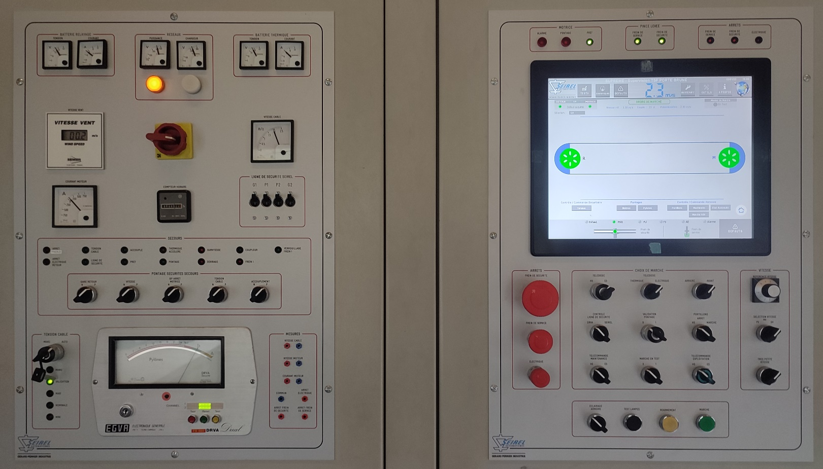

Nous vous mettons à votre disposition l'appareil de Porte Brune ainsi qu’une vigie, deux radios de liaison, les documents d’exploitation de l’installation (RE), la procédure de marche dégradée de l'installation.

- Compléter le nom des éléments manquant sur le schéma page suivante :
- Analyser l'arrêt :
- Prévenir son chef d'exploitation et la vigie
- Condamner l'accès des usagers et informer la file d'attente
- Faire chauffer le moteur thermique
- Passer en marche secours accoupler le moteur de secours et réarmer relever le frein d'urgence (frein de poulie) redémarrer le moteur thermique
- Relever le frein de service et faire rouler l'installation
- Rendre compte et faire le bilan de l'intervention

Moteur électrique

MACHINERIE D’UNE STATION MOTRICE

Réducteur
Diminue la vitesse et augmente le couple

Poulie Motrice
Bandage
Pour l’adhérence du câble avec la poulie motrice
Câble
porteur tracteur

Moteur de secours (Thermique)
Trois possibilités :
- Transmission par coupleur hydraulique
- Système hydraulique
-Entraînement direct sur la poulie motrice en cas de rupture du réducteur principale
Coupleur hydraulique ou boite de vitesse
Accouplement par cardan ou par courroie
Moteur hydraulique
Entraînement de secours direct sur une couronne dentée fixée à la poulie motrice (Entraînement par un moto réducteur ou moteur hydraulique)
Moto ventilateur
Cliquet anti-retour
Réducteur auxiliaire

Rondelles ressorts couple de serrage sur la poulie motrice
Pompe hydraulique
Electro-aimant (maintien de l’ouverture)
Compléter le nom des éléments manquant :
Le synoptique vous aidera à remplir les questions suivantes :
1/ Mise en œuvre de la marche dégradée (durée : 30 min) Consigne :

Le candidat doit réaliser la marche dégradée de l’installation, en expliquant ce qu’il fait et pourquoi il le fait. Conditions d’examen : Installation alimentation électrique coupé, le jury s’assure que le candidat est capable de mettre en œuvre la marche secours en utilisant le mode opératoire mis à sa disposition. Le jury doit tenir compte du niveau de détail du mode opératoire dans leur évaluation. Ils peuvent aider le candidat à sa demande et selon ses recommandations si la manœuvre demande l’intervention ponctuelle d’une seconde personne. Le candidat doit montrer sa capacité à gérer les différentes étapes décrites ci-dessous dans le délai imparti, qui pourra être légèrement allongé en cas de difficulté avérée :
NOTATION | Acquis | Partiellement acquis favorable | Partiellement acquis défavorable | Non acquis | Observations
Analyser l'arrêt
Prévenir son chef d’exploitation et la vigie
Condamner l’accès des usagers et informer la file d’attente
Faire chauffer le moteur thermique
Passer en marche secours, accoupler le moteur de secours, réarmer
Relever le frein d’urgence (frein de poulie)
Redémarrer le moteur thermique
Relever le frein de service, faire rouler l’installation
Rendre compte, bilan de l’intervention
GRILE DE NOTATION POUR LE JURY

